Лекция 5. Моделирование бизнес-процессов
Моделирование бизнес-процессов является важной составной частью крупномасштабных проектов по созданию ПО. Отсутствие таких моделей является одной из главных причин неудач многих проектов.
Бизнес-процесс (производственный или деловой процесс) определяется как логически завершенный набор взаимосвязанных и взаимодействующих видов деятельности, поддерживающий деятельность организации и реализующий ее политику, направленную на достижение поставленных целей. Бизнес-процесс использует определенные ресурсы (финансовые, материальные, человеческие, информационные). Выделяют следующие классы процессов:
- основные процессы (производство товаров и услуг, приносят доход, составляют основную деятельность компании);
- обеспечивающие процессы (обеспечение основных процессов финансами, кадрами, комплектующими, тех. обслуживанием, администрирование и юридическое обеспечение);
- процессы управления (планирование и контроль бизнес-процессов других видов).
Бизнес-модель – это формализованное описание бизнес-процессов предприятия, фиксирующее существующее положение дел (модель AS-IS «как есть») или устанавливающее новые усовершенствованные способы осуществления деятельности (модель AS-TO-BE «как будет»). Цели бизнес-моделирования:
- обеспечить понимание структуры организации и происходящих в ней процессов;
- обеспечить понимание текущих проблем организации и возможностей их решения;
- убедиться, что заказчики, пользователи и разработчики одинаково понимают цели и задачи организации;
- создать базу для формирования требований к будущему ПО организации.
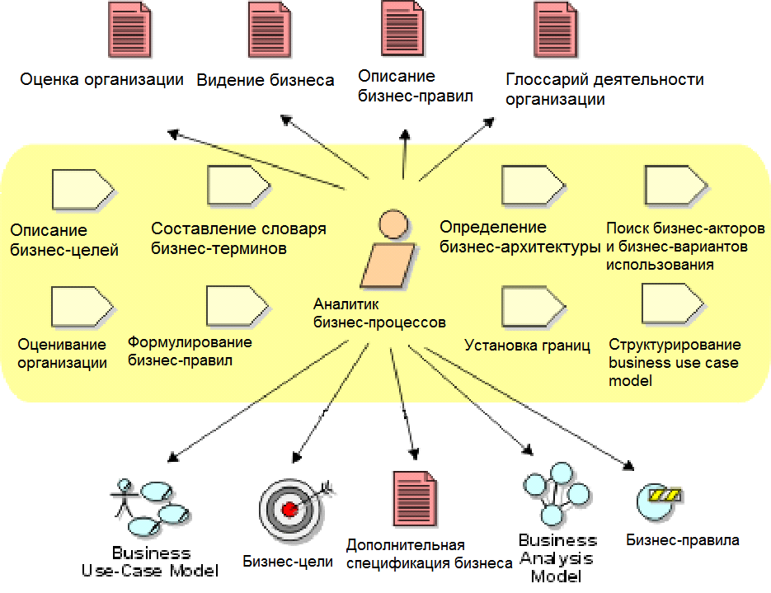
Рис. Аналитик бизнес-процессов, его деятельность и рабочие документы.
Бизнес-модель должна давать ответы на вопросы:
- Какие процедуры (функции, работы) необходимо выполнить для получения заданного конечного результата?
- В какой последовательности выполняются эти процедуры?
- Какие механизмы контроля и управления существуют в рамках рассматриваемого бизнес-процесса?
- Кто выполняет процедуры процесса?
- Какие входящие документы/информацию использует каждая процедура процесса?
- Какие исходящие документы/информацию генерирует процедура процесса?
- Какие ресурсы необходимы для выполнения каждой процедуры процесса?
- Какая документация/условия регламентирует выполнение процедуры?
Рассмотрим методику моделирования деловых процессов, являющуюся составной частью технологии Rational Unified Process.
Аналитик бизнес-процессов возглавляет и координирует бизнес-моделирование. Он отвечает за:
- видение бизнеса – документ, где определены цели бизнес-моделирования;
- оценку организации – документ, описывающий текущее состояние дел в организации;
- бизнес-правила – условия, соблюдение которых необходимо;
- глоссарий деятельности – словарь основных терминов организации;
- дополнительную спецификацию – документ со сведениями, не вошедшими в другие документы;
- модель бизнес-процессов (Business Use Case Model), моделирующую взгляд на предприятие извне, как на «черный ящик»;
- модель бизнес-анализа (Business Analysis Model), моделирующую взгляд на предприятие изнутри, как на «белый ящик».
Модель бизнес-процессов (Business Use Case Model) – модель, описывающая бизнес-процессы организации в терминах ролей и их потребностей. Она похожа на модель вариантов использования UML, но в ней используются деловые стереотипы Business Actor (деловое действующее лицо) и Business Use Case (бизнес-процесс – стереотип варианта использования). Из этой модели видно, в каком контексте работает предприятие, но не видно как именно протекает его работа (это описывает модель бизнес-анализа).
Деловое действующее лицо (business actor) – некоторая роль, выполняемая частью окружения организации по отношению к её бизнес-процессам. Кандидатами в деловые действующие лица являются: акционеры, заказчики, поставщики, партнеры, потенциальные клиенты, местные органы власти, коллеги из подразделений, не охваченных моделью, внешние бизнес-системы (предприятия или подразделения). Деловыми действующими лицами, как правило, не являются должностные лица, работающие на предприятии. Обнаружить действующих лиц бизнес-процессов можно, найдя ответы на вопросы:
- Кто извлекает пользу из существования организации?
- Кто помогает организации осуществлять свою деятельность?
- Кому организация передает информацию и от кого получает?
Бизнес процесс (Business use-case) описывает последовательность действий в рамках экономической деятельности предприятия, приносящую ощутимый результат конкретному деловому действующему лицу.
Пример модели бизнес-процессов (регистрация пассажиров на рейс в аэропорту).
На диаграмме стереотипы изображены пиктограммами. Деловое действующее лицо изображается как действующее лицо, но добавлен штрих («гвоздь»), подчеркивающий, что это элемент бизнес-модели. Аналогично пиктограмма бизнес-процесса строится из изображения варианта использования добавлением штриха. Согласно приведённой диаграмме определены два бизнес-процесса и два деловых лица. Основным деловым действующим лицом бизнес-процесса «Пройти регистрацию» является Пассажир. В ходе этого бизнес-процесса достигается цель этого лица. Основным деловым действующим лицом бизнес-процесса «Зарегистрировать группу» является Руководитель туристической группы. Во втором случае пассажир – вспомогательное деловое лицо.
Каждый бизнес-процесс сопровождается спецификацией, в которой содержится:
- наименование;
- краткое описание бизнес-процесса;
- описание сценариев (основного и альтернативных);
- специальные требования (время и стоимость);
- расширения (исключительные ситуации);
- связи;
- диаграммы деятельности (моделирующие сценарии бизнес-процесса).
Пример:
- Наименование – Пройти регистрацию.
- Краткое описание – Процесс регистрации пассажира на рейс. Цели – Получить посадочный талон и сдать багаж.
- Основной сценарий:
- Пассажир встает в очередь к стойке регистратора.
- Пассажир предъявляет билет регистратору.
- Регистратор подтверждает правильность билета.
- Регистратор оформляет багаж.
- Регистратор резервирует место для пассажира.
- Регистратор печатает посадочный талон.
- Регистратор выдает пассажиру посадочный талон и квитанцию на багаж.
- Пассажир принимает талон и квитанцию и уходит от стойки регистратора.
- Деловой процесс заканчивается успешно.
- Альтернативные сценарии:
3а. Билет неправильно оформлен.
3a.1. Регистратор отсылает пассажира к агенту по перевозкам. Бизнес-процесс заканчивается неудачей.
4а. Багаж превышает установленный вес.
4a.1. Регистратор рассчитывает и оформляет доплату.
4a.2. Пассажир осуществляет доплату.
4a.3. Деловой процесс продолжается с шага 5 основного сценария.
- Специальные требования – Время регистрации не должно превышать 1 минуты.
Модель бизнес-процессов может быть структурирована: при необходимости вводятся связи обобщения между действующими лицами, связи включения, расширения или обобщения между бизнес-процесами. Для моделирования потоков событий бизнес-процесса используется диаграмма деятельности.
Модель бизнес-анализа (модель бизнес-объектов) создается другим исполнителем в рамках RUP – бизнес-разработчиком, но руководит её созданием бизнес-аналитик.
Бизнес-разработчик выполняет следующие деятельности:
- работает над бизнес-системой (отделом или подразделением организации);
- уточняет спецификации порученных ему бизнес-процессов;
- моделирует реализации отдельных бизнес-процессов.
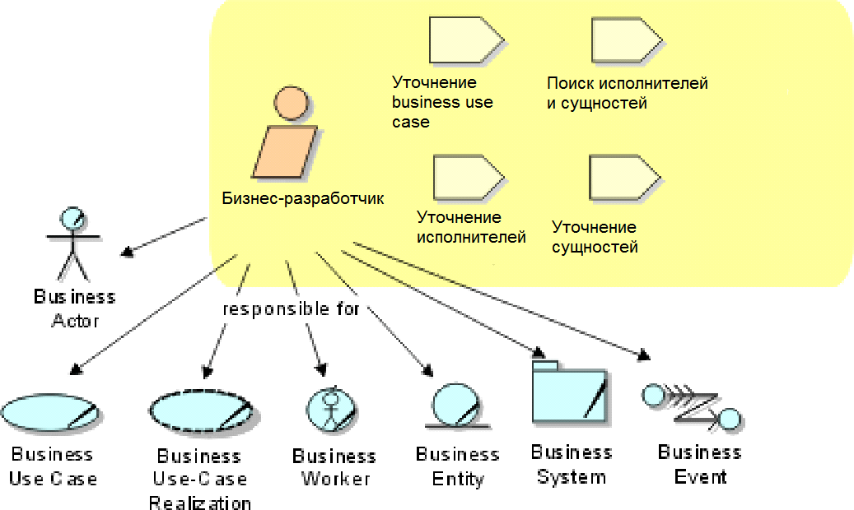
Рис. Деятельности, выполняемые бизнес-разработчиком и рабочие документы, создаваемые им.
Модель бизнес-анализа (Business Analysis Model)– это объектная модель, элементами которой являются исполнитель (business worker) и бизнес-сущность (business entity). Эта модель описывает внутреннее устройство бизнес-процессов с точки зрения структуры и поведения. Но из этой модели нельзя понять деловое окружение предприятия (что описано моделью бизнес-процессов).
Business worker – исполнитель, действующий в рамках предприятия. В отличие от делового действующего лица исполнитель работает в организации, имеет должность. Он связан ассоциациями с другими исполнителями и бизнес-сущностями, которыми может манипулировать, как предписано сценариями бизнес-процессов. Представляется на диаграммах как класс со стереотипом «business worker» или пиктограммой – кружок со стрелкой, действующим лицом внутри и «штрихом-гвоздём».
Деловая сущность (Business entity) – это ресурс (информационный, материальный, финансовый и т. д.), не инициирующий никаких взаимодействий, он может участвовать в реализациях различных бизнес-процессов и является предметом различных манипуляций со стороны исполнителей. На диаграммах представлен классом со стереотипом «business entity» или пиктограммой – кружок над чертой со штрихом-«гвоздём».
Модель бизнес-анализа включает в себя диаграммы разных видов:
- диаграммы классов, отражающих структурные связи между бизнес-классами, из которых следует взаимосвязь исполнителей и деловых сущностей (например, регистратор и координатор могут взаимодействовать между собой, регистратор манипулирует Багажом и Багажной биркой, а координатор – только Багажом, Багаж и Бирка связаны друг с другом);
- диаграммы взаимодействия (последовательности, кооперативные), описывающие реализацию сценариев бизнес-процесса, и служащие для моделирования распределения обязанностей между исполнителями (например, диаграмма последовательности изображает реализацию основного потока событий бизнес-процесса Пройти регистрацию, и на ней видно какие запросы экземпляр делового действующего лица посылает экземпляру исполнителя, и, следовательно, обработка каких сообщений входит в обязанности исполнителя);
- диаграммы состояний для моделирования жизненного цикла экземпляров того или иного исполнителя или деловой сущности (например, экземпляр деловой сущности Багаж меняет свои внутренние состояния, принимая сообщения от исполнителей, изображенные как события «Поставлен на весы», «Прикреплена бирка» и т. д.);
- диаграммы деятельности, моделирующие выполнение исполнителями своих обязанностей (например, диаграмма деятельности может пояснять, как именно регистратор проверяет правильность билета).
- Диаграммы модели бизнес-анализа определяют так называемые бизнес-правила – ограничения, которые должны обязательно выполняться в ходе деловых процессов. Например, бизнес-правило: Цена нетто = цена продукта * (1 + процент налога / 100) задает условие на структурные связи в модели бизнес-анализа, а именно: исполнитель, ответственный за расчет цены нетто должен иметь возможность получить все подставляемые в формулу значения. Соответствующая диаграмма классов из модели бизнес-анализа должна быть проверена, и при необходимости должны быть добавлены дополнительные связи.
Более простые бизнес-правила задают структурные ограничения. Например, бизнес-правило «Заказ включает в себя по крайней мере одну позицию (продукт)», устанавливает мощность ассоциации между классами деловых сущностей Заказ и Продукт.
Бизнес-разработчик должен учитывать все бизнес-правила и отслеживать их выполнение в модели бизнес-анализа.
Модель бизнес-анализа может быть достаточно большой, что вызывает необходимость ее структурировать. Это осуществляется при помощи таких элементов как реализация бизнес-процесса и бизнес-система.
Реализация бизнес-процесса – кооперация со стереотипом «business use case realization»). Она описывает структуру бизнес-классов (исполнителей и деловых сущностей) и взаимодействие их экземпляров (бизнес-объектов) при реализации конкретного бизнес-процесса. Другими словами, диаграммы классов, диаграммы взаимодействия, относящиеся к одному бизнес-процессу объединяются в одну реализацию бизнес-процесса.
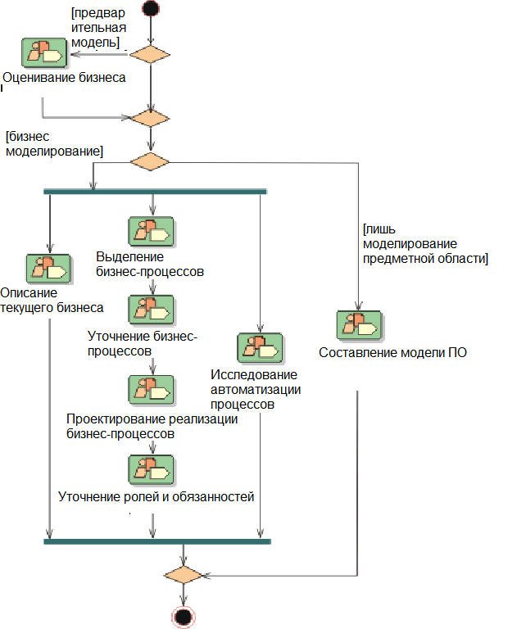
Бизнес-система – пакет со стереотипом «business system» – объединяет относящихся к одному подразделению организации исполнителей и экономические ресурсы (деловые сущности), относящиеся к ведению подразделения, а также связанные с ними диаграммы состояний. Если какая-либо реализация бизнес-процесса осуществляется целиком в рамках подразделения, в соответствующую бизнес-систему помещается реализация этого бизнес-процесса (кооперация). Большая бизнес-система может быть разделена на части – бизнес-системы подчиненных отделов подразделения.
Ход бизнес-моделирования в целом отображает следующая диаграмма деятельности:
При оценивании бизнеса создаются следующие документы:
- видение бизнеса;
- оценка организации.
На основании этих документов принимается решение: либо моделировать только предметную область, либо осуществляется полное деловое моделирование. Исследование автоматизации процессов предпринимается, если создаваемое программное обеспечение должно автоматизировать бизнес, ранее ведущийся по старинке.

Литература к лекции 5
- Вендров А. М. Проектирование программного обеспечения экономических информационных систем. 2-е изд. – М.: Финансы и статистика, 2005. – Глава 3.
- Джонстон С. UML-профиль для моделирования бизнес-систем. 2004. – http://www.ibm.com/developerworks/ru/library/5167/ (обратите внимание, что некоторые пиктограммы перепутаны).

